Nome ______________________________________________ Data ___/___/___

az ez iz oz uz
1. Lê o texto com atenção. Copia-o.
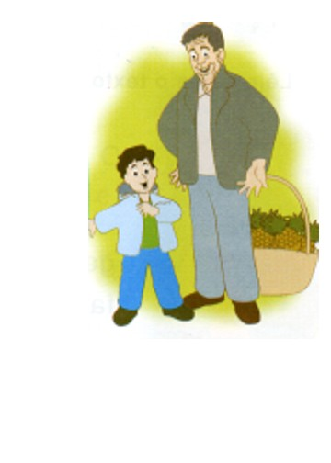
O rapaz

O rapaz da Foz levava o cabaz.
Eram dez ananases que o petiz levava ao avô. Ele ficou feliz e deu ao petiz um casaco com capuz.

___________________________________________________________________________________________________________________________________________________________________________________________________________________________________________________________________________________________________________________________

2. Completa as frases.

O rapaz da ___________________ levava o ___________________.
Eram __________________ ananases que o ___________________ levava ao avô. Ele ficou ____________________.

3. Completa as palavras com az ez iz oz uz.

rap_____ | cap _____ | cart _____ | n_____ | g_____

4. Ordena as palavras.

feliz. rapaz O muito ficou

_______________________________________________________________

5. Liga as palavras que rimam.

O rapaz |  |  |  | tapa a luz.
O giz |  |  |  | leva o cabaz.
O capuz |  |  |  | leva o pó ao nariz.

6. Separa as sílabas.
Queluz ______ - ______ Ferraz ______ - ______

7. Inventa uma frase acerca da gravura.
_____________________________________________________

